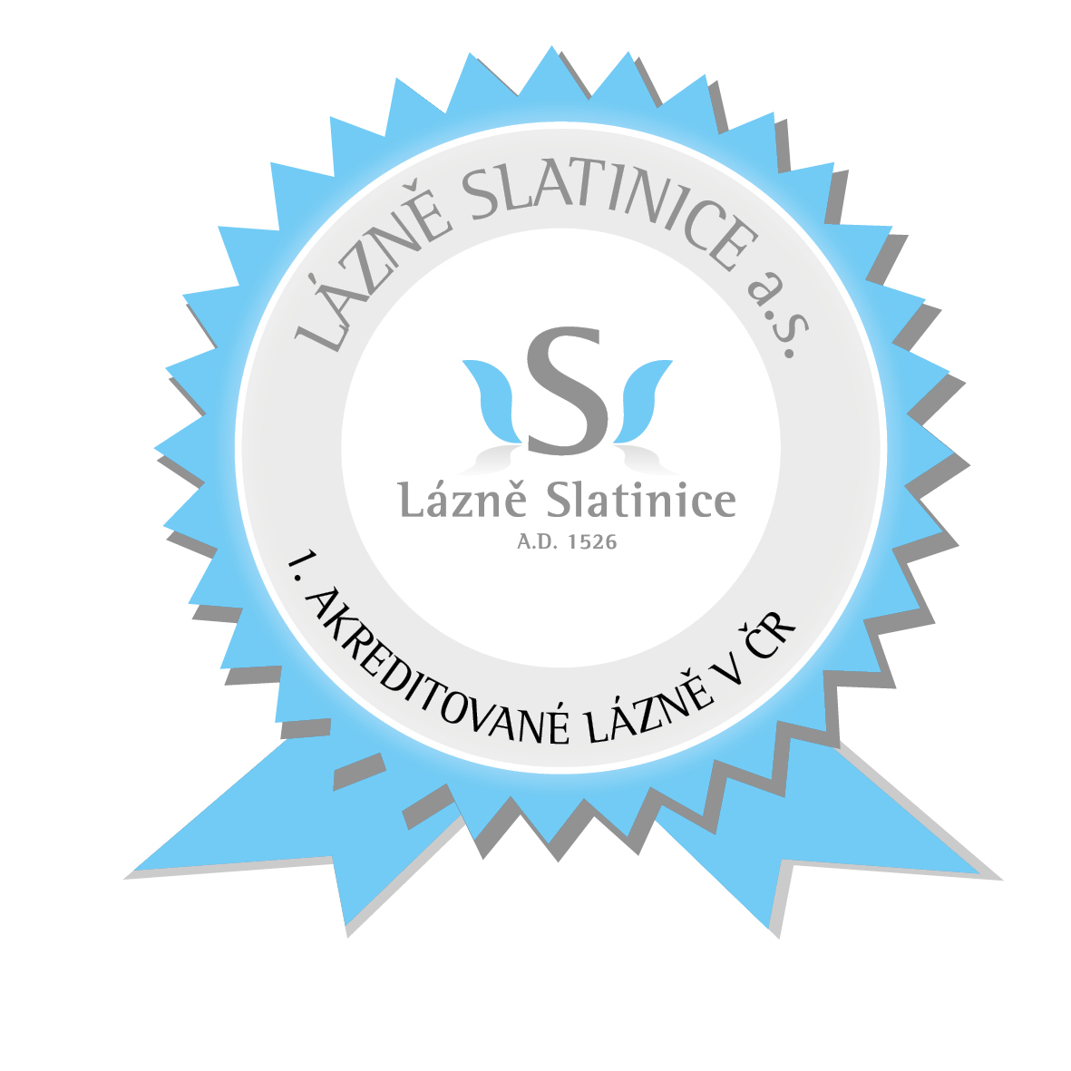
HLEDÁTE
PRÁCI NEBO
BRIGÁDU?
.

PŘIJMEME ZAMĚSTNANCE NA POZICE-ženy/muže

- Fyzioterapeutka/fyzioterapeut
- Lékařka/lékař na noční služby
- Masér
- Pomocná síla do kuchyně
- Recepční – úvazek 0,50
- Servírka/číšník
- Technik údržby

POŽADUJEME:
- zdravotní způsobilost, občanskou bezúhonnost
- časovou flexibilitu, samostatnost a pracovitost
- příjemné vystupování, komunikativnost, ochotu učit se novým věcem

NABÍZÍME:
- pracovní poměr na základě „Pracovní smlouvy“ nebo „Dohody o provedení práce“
- práci v příjemném lázeňském prostředí, autobusové a vlakové spojení
- odpovídající mzdové ohodnocení, příspěvek na stravu
- nástup dle dohody

Bližší informace naleznete na www.lazneslatinice.cz.
Žádosti, doložené životopisem, zasílejte e-mailem na adresu:
Lázně Slatinice a.s. - personální úsek, 783 42 Slatinice č. p. 29

nebo e-mailem na lipertova@lazneslatinice.cz.
Osobní schůzku je možné sjednat i telefonicky, tel.: 734 572 021.

